二零一五年八月三日晚 《漢字入門》第四集課堂綱要 劉克雄教授授課
學生讀一:
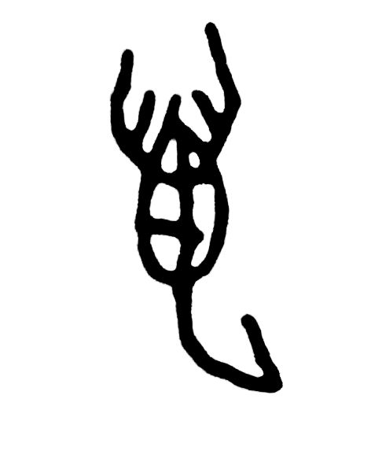 （甲文）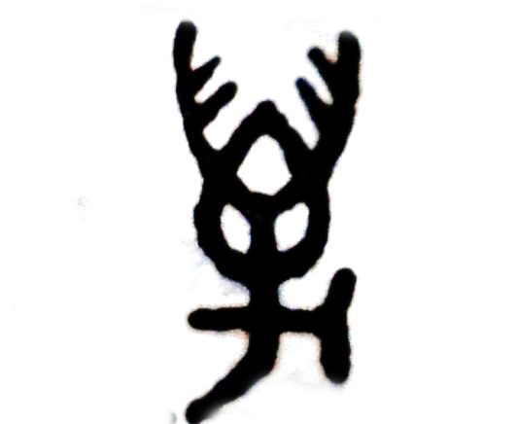（金文）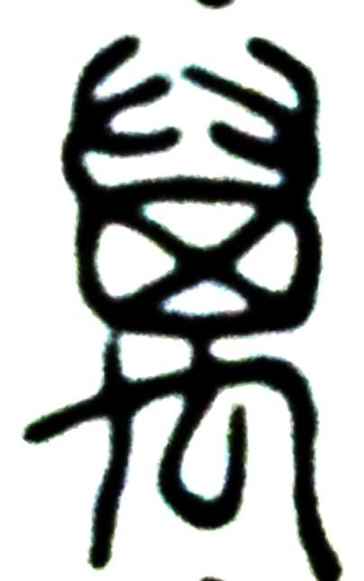（小篆）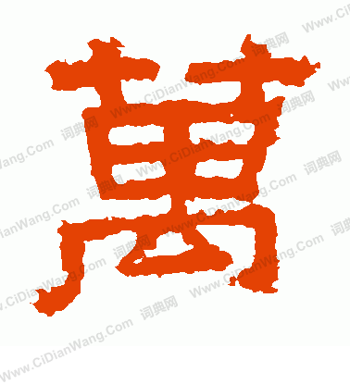 （隸書）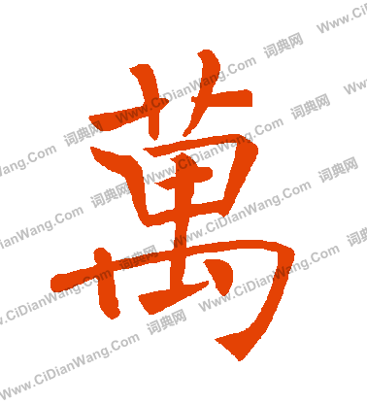 （楷書）
萬是蠍子的象形。甲文金文像蠍形，上部是兩個“鉗子”，中間是蠍身，下為蠍尾。蠍子每胎產子數十甚至百餘只，幼蠍出生後，自動攀附在母蠍身上，尤以背上最多。密密麻麻， 若不可勝數。古人見之，就假借為數不勝數的“萬”，代表數目十千。久借不還，只好另造“蠆”字，還其蠍子本義。小篆是從甲文、金文演變而來，隸書、楷書，是從小篆字形譌變而來。已看不出蝎子的形狀，簡體的“万”字，則是從唐人開始的。
備註：《說文》：“蟲也。从厹（ㄖㄡ），象形。” 按：許慎據篆文筆劃說從“厹（ㄖㄡ）”，不確。
典籍所見：（1）數目。《孟子·梁惠王》：“萬取千焉，千取百焉，不為不多矣。”
（2）多。《荀子·富國》：“古有萬國， 今有十數焉。”
（3）極也。《漢書·黥（ㄑㄧㄥ）布傳》：“我之取天下可以萬全 。”
常用詞：千山萬水 萬象更新 萬古長青
板書一：厹，獸足蹂地也，象形，九聲。（《說文解字》）
从某省聲。哭，从獄省聲。家，从豭省聲。（老師講解，經文上字幕）
學生讀二：
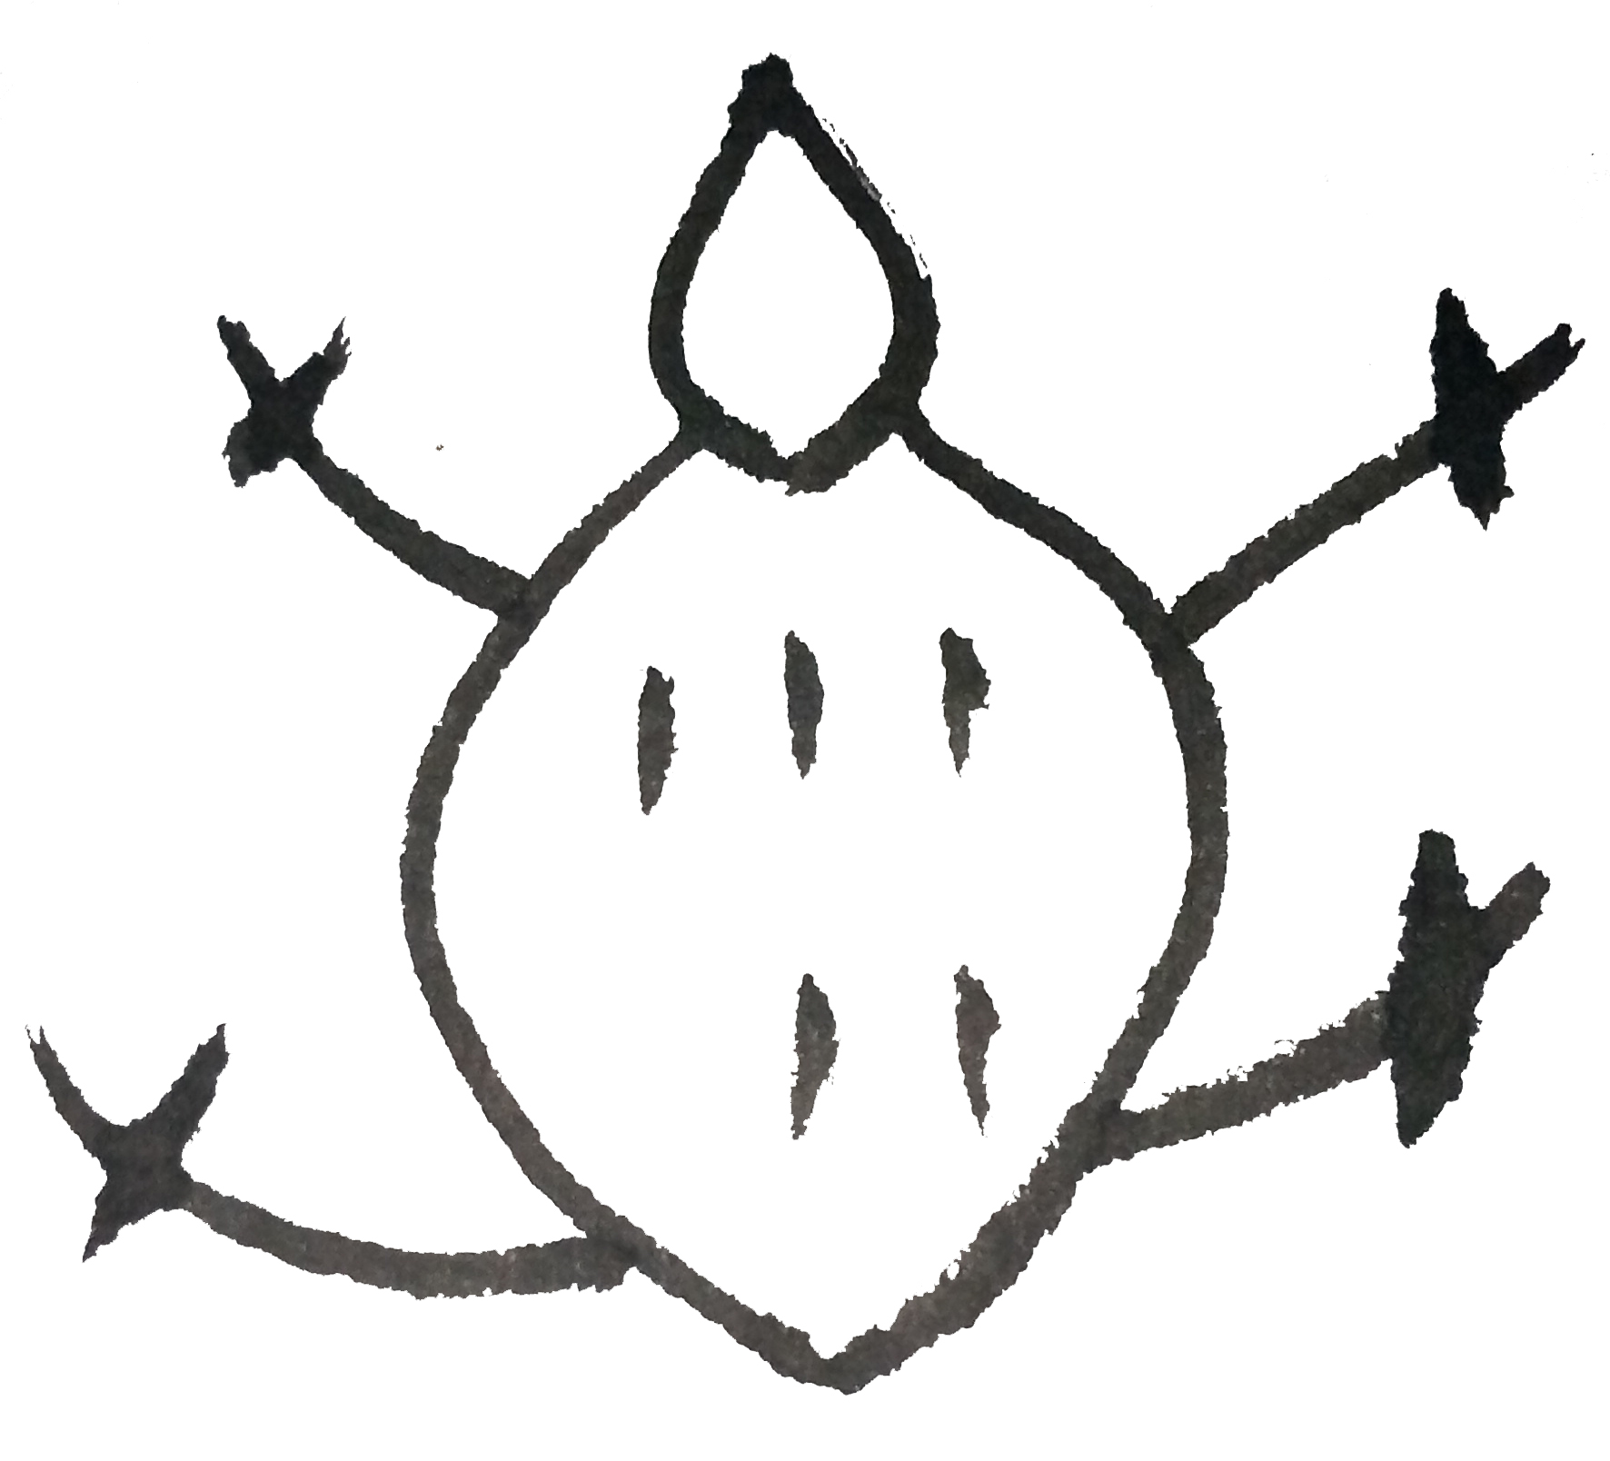①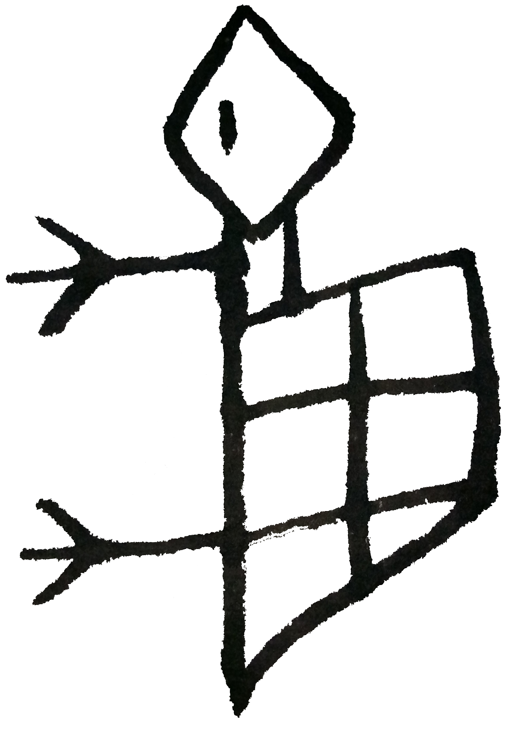②（甲文） 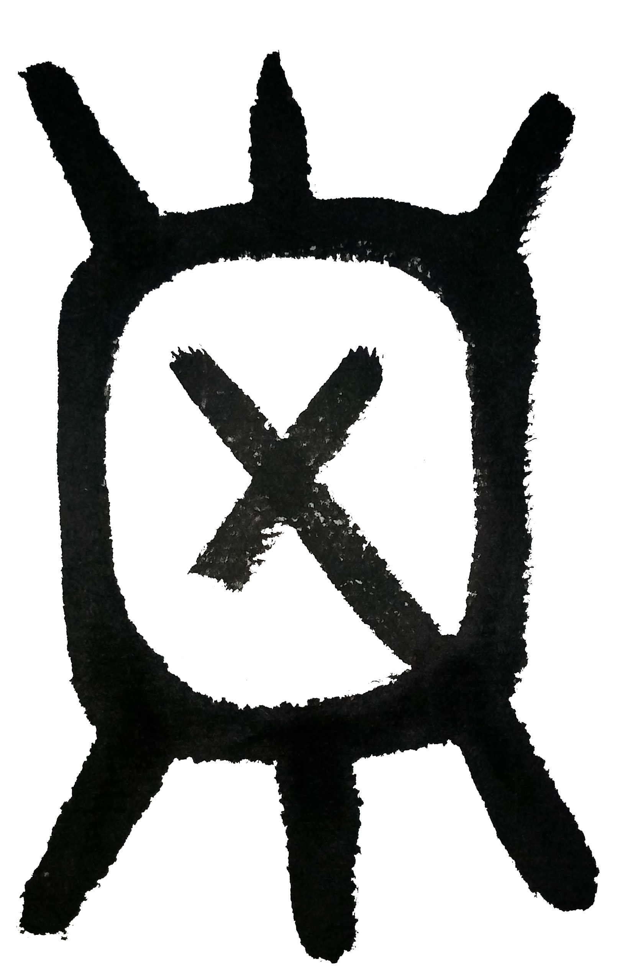（金文） 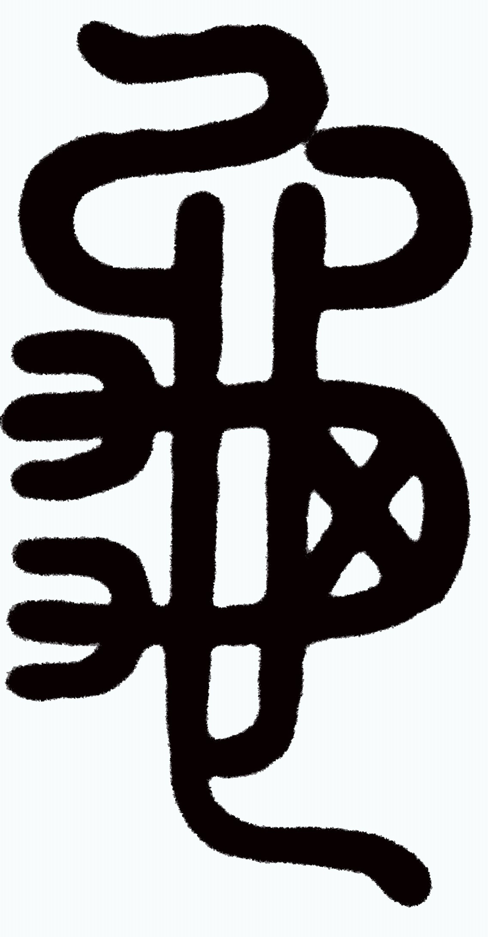（小篆）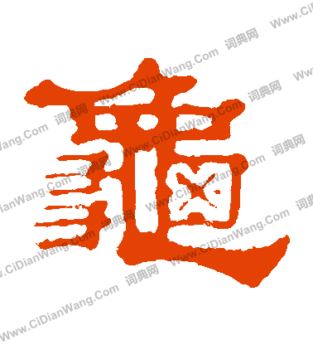（隸書）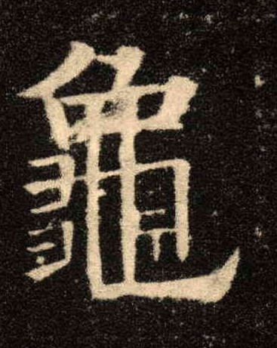（楷書）
龜是烏龜的象形。 甲文①與金文龜字，為俯視，像龜的頭、甲及四足、短尾之形；甲文②與小篆，均為側視，上像龜的頭， 右為龜甲，左為龜足，下為龜尾。
備註：段注：“左象足。右象背甲。曳者象尾。”
典籍所見：（1）皴（ㄘㄨㄣ）裂。《莊子·逍遙遊》：“宋人有善為不龜手之藥者。”（2）用龜甲占卜。《左傳·僖公四年》：“筮短龜長，不如從長。”
常用詞：龜年鶴壽、龜甲、烏龜
板書二：舊也。（即久字也。此以疊韻為訓。）
聲訓（又稱音訓。兩字聲相同者稱為雙聲字；韻相同者稱為疊韻字。）
（閩南語中，舊，久讀ㄍㄨ，龜讀ㄍㄨ，音相同，故以舊（即久）訓解龜。）
ㄍ→ㄐ（屬於音變，ㄍ屬於舌根音，ㄐ是齒音，古時很多讀ㄍ的音今讀ㄐ）
比如 舅舅ㄐㄧㄡ，（在閩南語讀阿ㄍㄨ，ㄍㄨ亦古音。）
板書三：
·莊子·秋水篇
莊子釣於濮水，楚王使二大夫往先焉，曰：願以境內累矣。
莊子持竿不顧，曰：吾聞楚有神龜死已三千年。王以巾笥而藏之廟堂之上。此龜者，寧死為留骨而貴乎。寧其生而曳尾於塗中乎？
二大夫曰：寧生而曳尾塗中。
莊子曰：往矣。吾將曳尾於塗中。
（弘揚弘揚文化，多讀文言文，亦需寫文言文，從一兩句話開始練習。久而久之，養成習慣。）
板書四：
·宅邊小院記
小院有金桂滴露，春蘭吐蕊，天女花暴日，蜂鳥采蜜頻。
閑窗日永茶香幽發，有小小黃禽偷眼，最愛五湖梅花。
（讀書人愛蘭花，畫蘭花）
·蘭生幽谷，不以無人而不芳。
·知蘭之士（君子效仿蘭花，不以無人知曉、無人賞識而不進德修身）
·移船相近邀相見，添酒回燈重開宴。千呼萬喚始出來，猶抱琵琶半遮面。轉軸撥弦三兩聲，未成曲調先有情。——恭錄自唐代白居易《琵琶行》
·尺八—中國傳統木管樂器，豎吹，以長一尺八寸而得名尺八。
武則天皇后曾經贈送給日本一套樂器，其中有琵琶、尺八（洞簫）。閩南保留的音樂不是地方小調而是唐朝音樂的活化石。
·王維《山中與裴迪秀才書》
·《輞川集》輞川在陝西省藍田，輞川別墅地處終南山下，曾是宋之問的別墅。王維後得此別墅，被其寧靜的田園山水所陶醉，故作詩描繪輞川別墅的美景。《輞川集》共二十首五絕詩，是王維輞川山水詩的集成，也是他後期山水詩的代表作。
·杜甫《江南逢李龜年》：
岐王宅裡尋常見，崔九堂前幾度聞。
正是江南好風景，落花時節又逢君。
·它，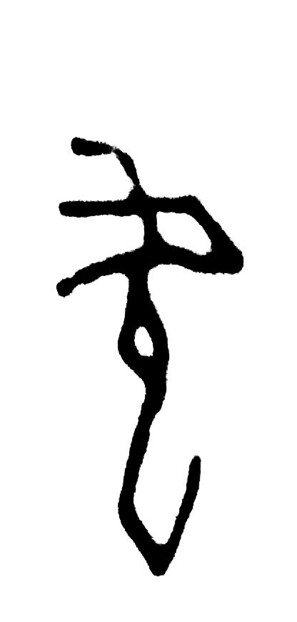（甲骨文） 上古艸居患它，見面問“無它乎”？意指，沒有被蛇咬到吧？還好吧？ （老師似乎未請學生讀它，下附錄它字的解說，以便學習及字卡製作）
（甲文）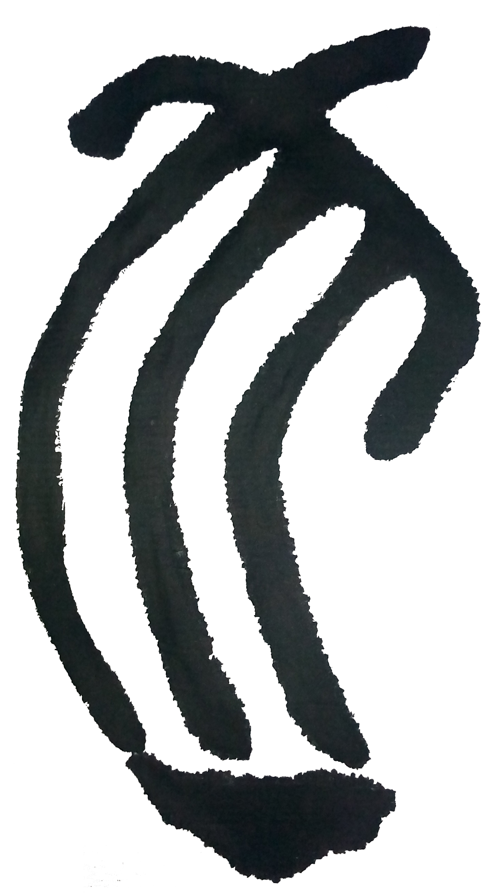（金文） 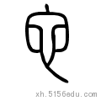（小篆） （隸書） 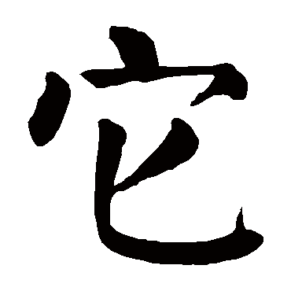（楷書）
它是蛇的象形。
甲文它字上面所增的「止」形指人足，因走路時踩到蛇，就會被咬，所以加「止」，以別於其他的蟲。金文和小篆是從甲文遞變而來。
備註：《說文》：「虫也。从虫而長，象冤曲垂尾形。上古艸居患它，故相問無它乎。」按：它為蛇類總稱。上古穴居，患蛇，患恙蟲，朋友相見問安，說：「無它乎？」「無恙乎？」就是現在說的「你好嗎？」
典籍所見：（1）異常。《禮記‧檀弓》：「或敢有它志，以辱君義。」
（2）旁有所指，同「他」。《詩經‧鶴鳴》：「它山之石。」（按：蛇很可怕，人們忌諱直接稱「蛇」，所以人稱「蛇」的時候，常常用「那個」來代替，所以「它」就用來當作第三人稱。）
（3）歪曲。《揚子‧法言》：「君子正而不它。」
（4）駱駝。《漢書‧鄯善國傳》：「民隨畜牧逐水草，有驢馬，多橐它。」
·暮春三月，江南草長，雜花生樹，群鶯亂飛。——《與陳伯之書》
《與陳伯之書》是南朝梁文學家丘遲的代表作，更是一篇膾炙人口的招降文字，有很高的藝術成就。文章是偶體雙行的四六句式駢文，全文押韻，對仗工整，朗朗上口，有音樂美及和諧的節奏感。內容環環相扣、鞭辟入裡，力求明白曉暢，具體實在，感情真摯。

《漢字入門》小組恭敬整理
二零一五年八月五日

